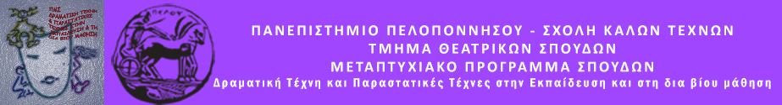
ΠΡΟΓΡΑΜΜΑ ΜΕΤΑΠΤΥΧΙΑΚΩΝ ΣΠΟΥΔΩΝ
«Δραματική Τέχνη και Παραστατικές Τέχνες στην Εκπαίδευση και Δια Βίου Μάθηση – MA in Drama and Performing Arts in Education and Lifelong Learning» (ΠΜΣ – ΔΡΑ.ΤΕ.Π.Τ.Ε.)

ΔΕΛΤΙΟ ΤΥΠΟΥ

ΚΥΡΙΑΚΗ 19 ΙΟΥΝΙΟΥ 2016
Ώρα 19:00
Αίθουσα Λήδας Τασοπούλου, Ναύπλιο

32 Μεταπτυχιακοί φοιτητές παρουσιάζουν

«Το βαλιτσάκι του εμψυχωτή»

υλικό για 99x99 προγράμματα
και σχέδια εκπαιδευτικών προγραμμάτων

Την Κυριακή 19 Ιουνίου 2016 το Μεταπτυχιακό Πρόγραμμα Σπουδών του Τμήματος Θεατρικών Σπουδών του Πανεπιστημίου Πελοποννήσου σας περιμένει στην αίθουσα Λήδας Τασοπούλου για να παρακολουθήσετε το πρόγραμμα «Το βαλιτσάκι του εμψυχωτή». Οι Μεταπτυχιακοί φοιτητές θα «ανοίξουν» τι βαλίτσες τους σκορπίζοντας συναίσθημα, χρώματα και μουσικές και θα προτείνουν ιδέες και δράσεις για εκπαιδευτικά προγράμματα. Οι παρουσιάσεις ενδιαφέρουν τους εκπαιδευτικούς όλων των βαθμίδων καθώς κάθε πρόγραμμα που θα προταθεί έχει γνωστικούς, επικοινωνιακούς και κοινωνικοσυναισθηματικούς στόχους και κατ΄επέκταση μπορεί να εφαρμοσθεί σε κάθε χώρο που λειτουργεί μια ομάδα.

Είσοδος Ελεύθερη

ΣΑΣ ΠΕΡΙΜΕΝΟΥΜΕ!

Η Διευθύντρια του ΠΜΣ

Καθηγήτρια Άλκηστις Κοντογιάννη

